Republic of the Philippines

Department of Education

MIMAROPA Region

Division of Occidental Mindoro

San Jose East DIstrict

**San Roque 2 Elementary School**

July Monthly Test

Kinder

Pangalan:

Sagutan ang mga sumusunod na tanong.

1. Alin sa mga sumusunod na prutas ang kulay pula? Kulayan ito.

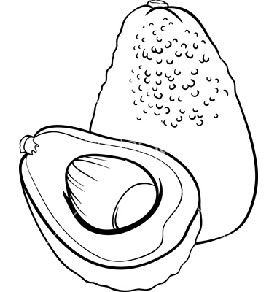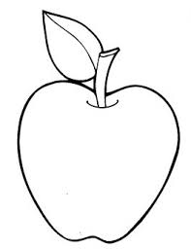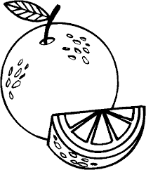

1. 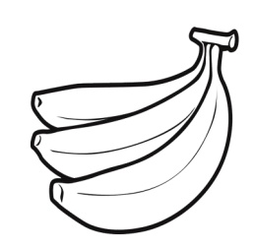Ano ang kulay ng prutas na nasa ibaba?

1. 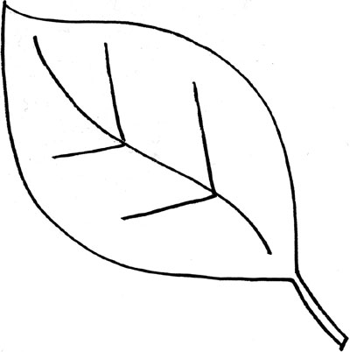Ano kaya ang kulay ng larawan na nasa ibaba?
2. 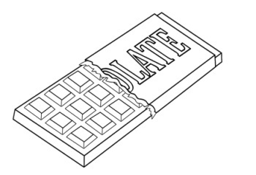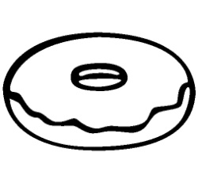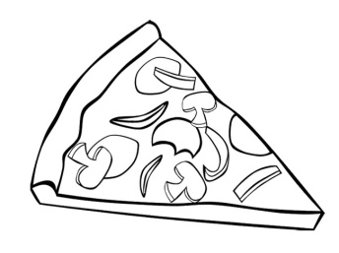Aling bagay ang hugis tatsulok? Kulayan ito.
3. Aling bagay ang may kahugis na parisukat? Kulayan.

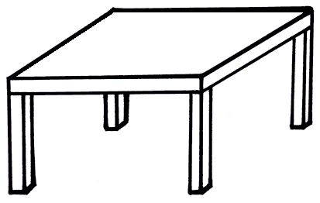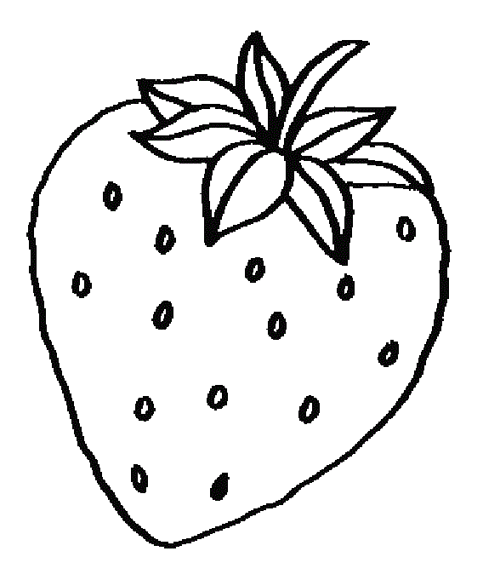

1. Bilugan ang bagay na hugis bilog.

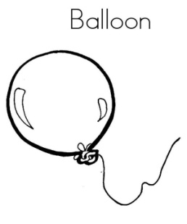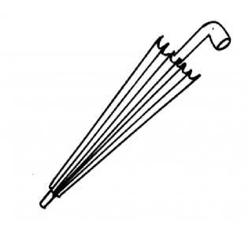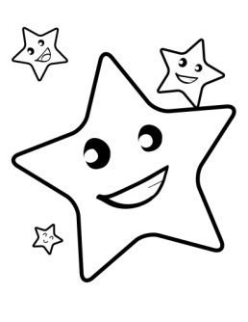

1. Isulat kung ilang lobo ang nakikita sa larawan.



1. Sa larawan sa ibaba, magkulay ng dalawang mansanas.



1. Bilugan ang larawan na may mas maraming prutas.

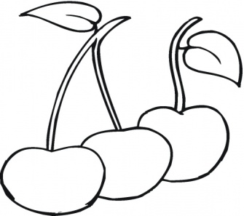



1. 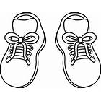Lagyan ng ang mas kaunting bagay.

1. Isulat sa bilog ang sunod na bilang.
2. 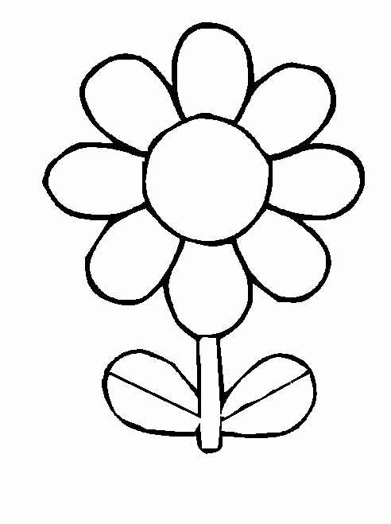Pagsamahin. Isulat ang sagot sa guhit.

**+ =**

1. Ilan ang natira? Isulat ang tamang bilang sa bilog.



1. 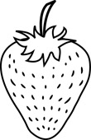Lagyan ng **X** ang naiiba sa larawan.



1. Kulayan ang kahon na naglalaman ng magkaparehang Titik.

**M M**

**A O**



1. Isulat ang sa guhit kung magkasintunog ang pangalan ng dalawang bagay.

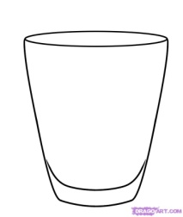

1. Isulat sa guhit ang maliit na titik ng malaking titik na nasa baba.



1. Isulat sa patlang ang unang tunog ng larawan.

 law

1. Piliin sa kahon at bilugan ang unang pantig ng larawan.



**sa ma**

1. Isulat ng wasto ang salita.

babae

1. Aling gawain ang gumagamit ng paa? Bilugan ito



1. Aling bahagi ng katawan ang ginagamit natin sa pagsusulat?

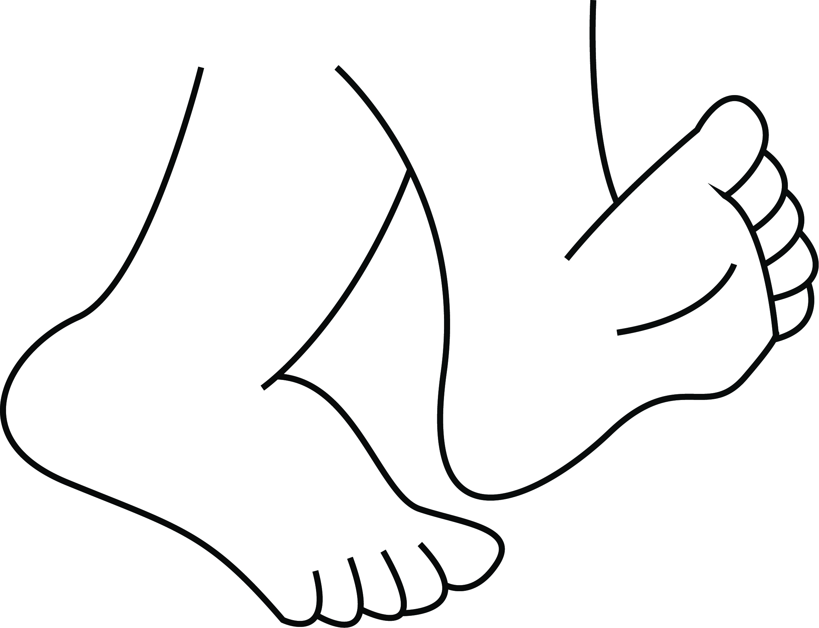

1. 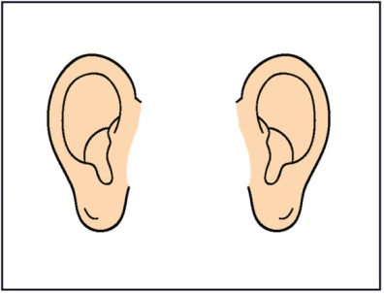Alin sa mga larawan ang ngipin? Bilugan.

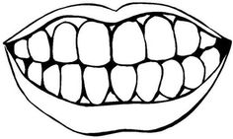

1. Naamoy ni Carlo ang masarap na luto ng kanyang ina kaya agad siyang pumunta ng kusina. Aling bahagi ng katawan ang kanyang ginamit upang maamoy ang luto ng kanyang ina? Bilugan.



1. Kahunan ang pagkain na mapait.

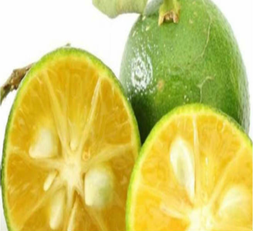

1. 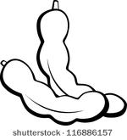Alin ang matamis? Kulayan.
2. 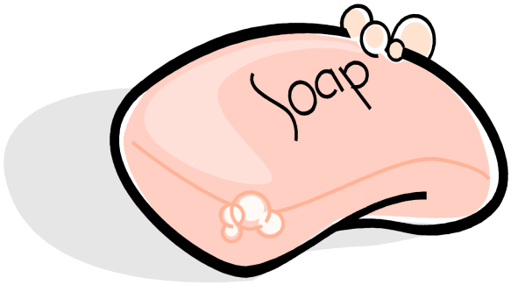Lagyan X ang larawa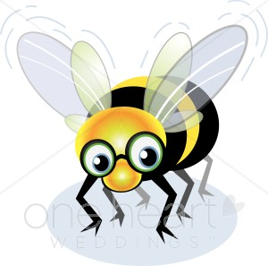n ng bagay na may mabahong amoy.
3. Alin ang lumilikha ng malakas na tunog? Kahunan.

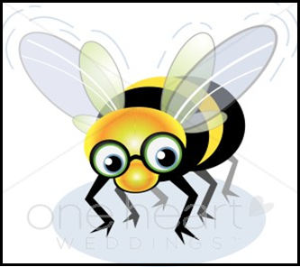

1. Marumi ang kuko ni Aika dahil sa kanyang paglalaro. Alin ang kanyang dapat gamitin upang linisin ang kanyang kuko? Kahunan ang sagot.

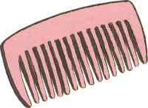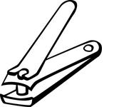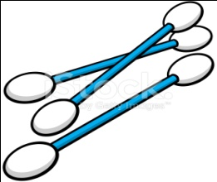



1. Papasok na ng paaralan si Carla ngunit magulo pa ang kanyang buhok. Alin ang dapat niyang gamitin upang maging maayos ang kayang buhok? Bilugan.

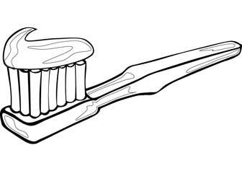

Prepared bY:

Cherrie Ann A. Dela Cruz

Kinder Teacher

July Monthly Test

S.Y 2017-2018

Table of Specification

Kinder

|  |  |  |
| --- | --- | --- |
| Learning Competencies | Item/s | Item Placement |
|
| 1. Identify the color in a given objects or pictures. | 3 | 1-3 |
| 2 Identify the shapes in a given objects or pictures. | 3 | 4-6 |
| 3. Count and write how many objects in a given set. | 2 | 7-8 |
| 4. Identify which set is more or less or if they equal | 2 | 9-10 |
| 5. Identify the numbers that comes before, after or in between. | 1 | 11 |
| 6. Add and subtract quantity up to three. | 2 | 12-13 |
| 7. Identify which does not belong in a given set of pictures. | 1 | 14 |
| 8. Tell which two letters in a group are the same. | 1 | 15 |
| 9. Identify/Tell whether a pair of set words/pictures rhyme. | 1 | 16 |
| 10. Write the lower case for each upper case letter. | 1 | 17 |
| 11. Identify the initial sounds of letter/syllables. | 2 | 18-19 |
| 12. Trace, copy the letter or words. | 1 | 20 |
| 13. Identify one’s body parts. | 3 | 21-23 |
| 14. Identify the body parts in their corresponding senses. | 1 | 24 |
| 15.Identify the taste of the given food | 2 | 25-26 |
| 16. Identify which picture has unpleasant smell | 1 | 27 |
| 17. Tell if the sound is loud/soft: High/low. | 1 | 28 |
| 18. Natutukoy ang angkop na ginagamit panlinis sa katawan. | 2 | 29-30 |

Prepared by:

**Cherrie Ann A. Dela Cruz**

Kinder Teacher